如何将python项目文件全部转移
我们如何从电脑A中的全部项目文件包括解释器和依赖库全部转移到电脑B呢？
- 首先我们将电脑A的所有项目文件全部用U盘转移到电脑B中，

- .打开电脑B的项目文件的venv文件，将全部文件删除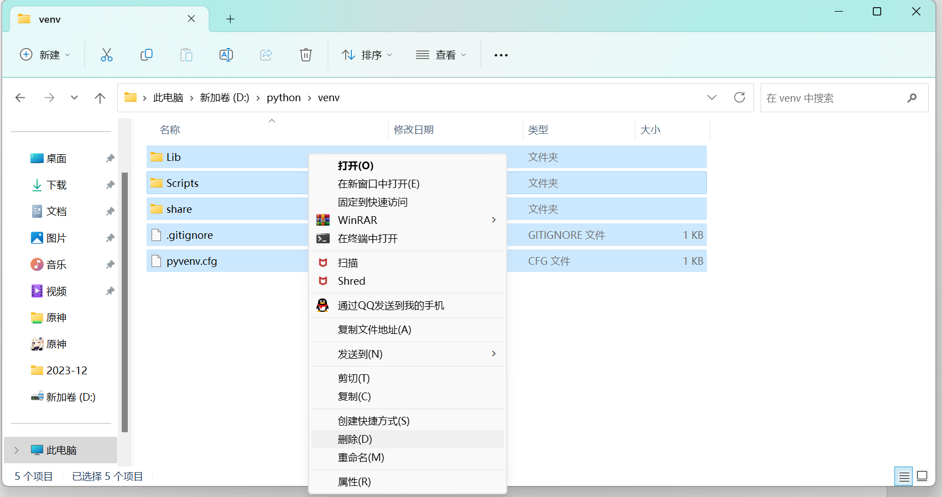
- 在PyCharm中创建新的虚拟环境
1.转到 "File" > "Settings"（Windows/Linux）或 "PyCharm" > "Preferences"（macOS）
2. 选择 "Project: [您的项目名]" > "Python Interpreter"。
3. 点击右下角的齿轮图标，选择 "Add"。
4. 在弹出的对话框中，选择 "New environment"，然后设置新环境的位置（通常是项目文件夹内的 `venv` 目录）。
5. 选择对应的 Python 解释器版本，并点击 "OK"。
打开电脑A的项目文件夹里面，在空白处shift+ctrl+鼠标右键，打开PowerShell 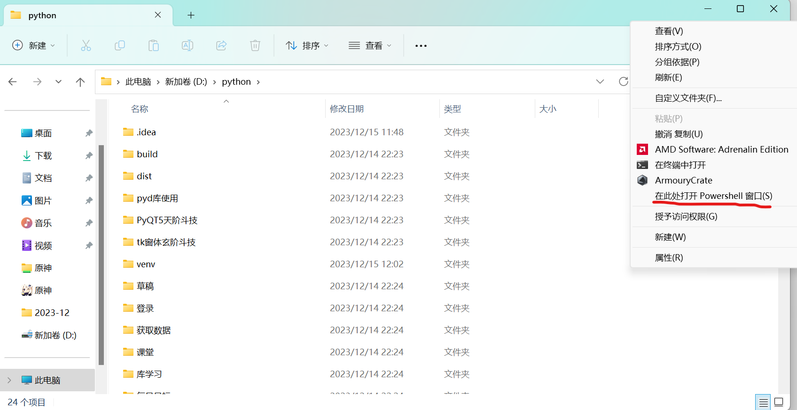 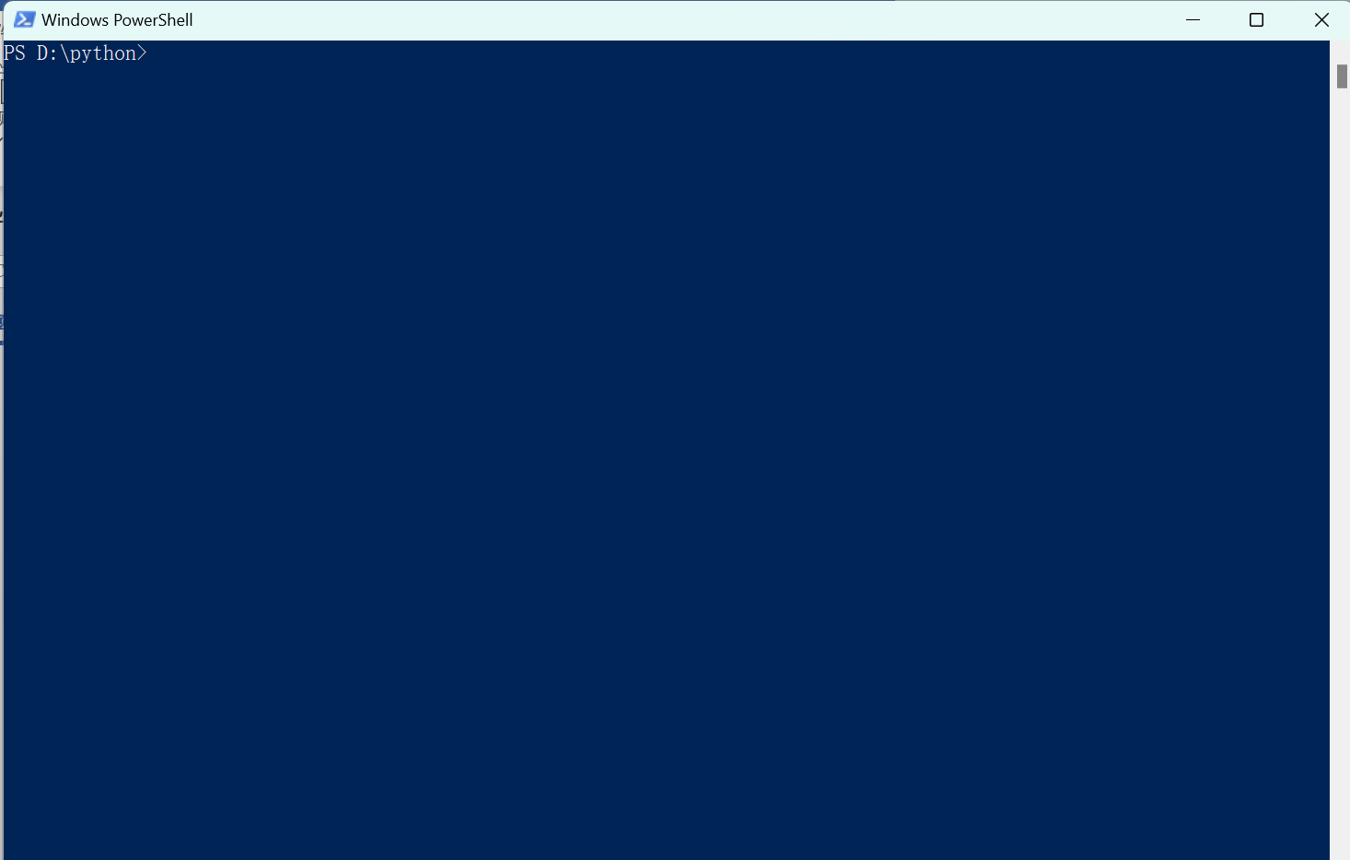
输入 venv\Scripts\activate
激活虚拟环境。
如果出现红色报错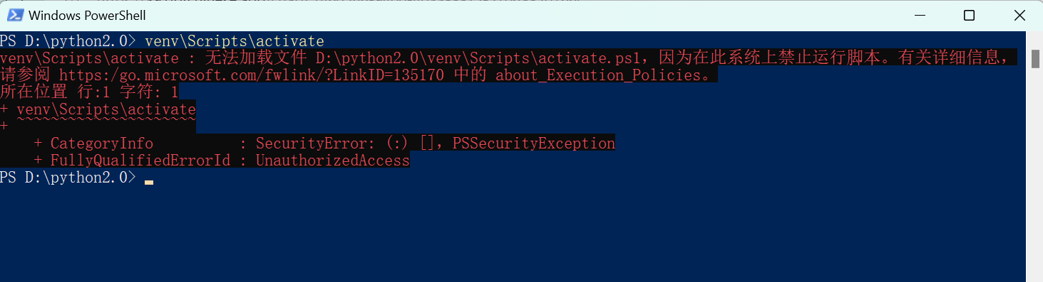
这个错误信息表明 PowerShell 的执行策略阻止了运行脚本。默认情况下，PowerShell 可能不允许运行未签名的脚本。您可以通过更改执行策略来解决这个问题，但是请注意，更改执行策略可能会带来安全风险，因为它允许运行未授权的脚本。只在您信任正在执行的脚本时进行更改。
以下是如何修改 PowerShell 执行策略以允许运行脚本的两种方法：
1，
Set-ExecutionPolicy -Scope Process -ExecutionPolicy Bypass
临时更改执行策略以允许当前 PowerShell 会话运行脚本。这样做不会更改系统级的设置，而只影响当前的 PowerShell 会话。打开 PowerShell 作为管理员
2.
如果您希望永久性地更改执行策略，可以运行以下命令。再次提醒，这会降低安全性，因为它允许在系统上运行所有 PowerShell 脚本。 打开 PowerShell 作为管理员，并运行以下命令：
Set-ExecutionPolicy -ExecutionPolicy RemoteSigned
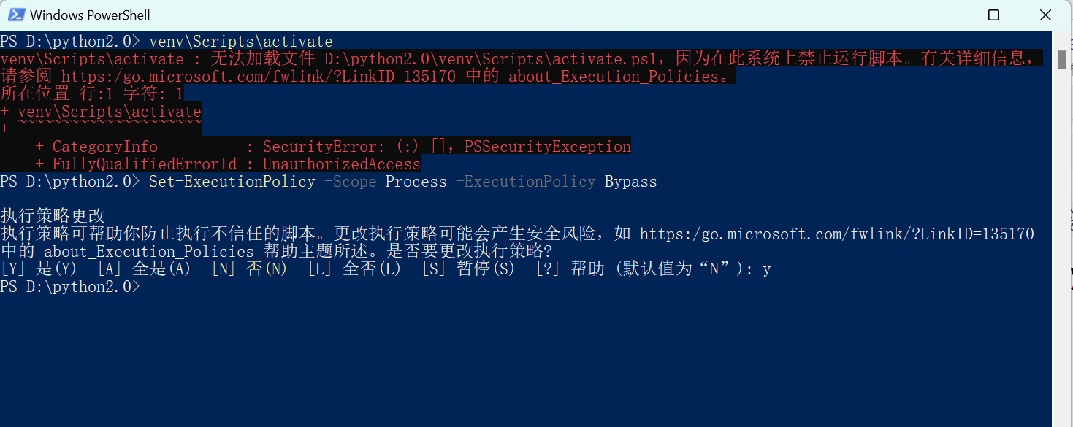
然后再次激活虚拟环境
venv\Scripts\activate
- 然后输入pip freeze > requirements.txt
生成requirements.txt文件
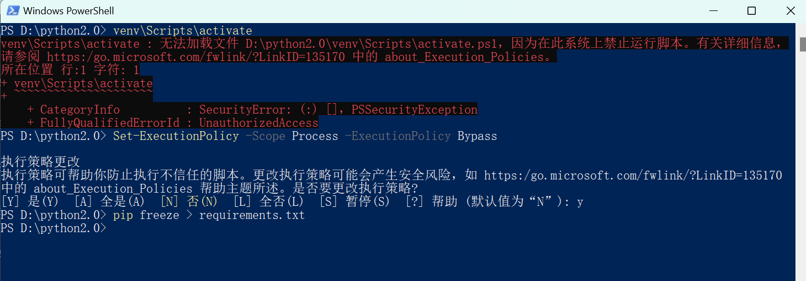
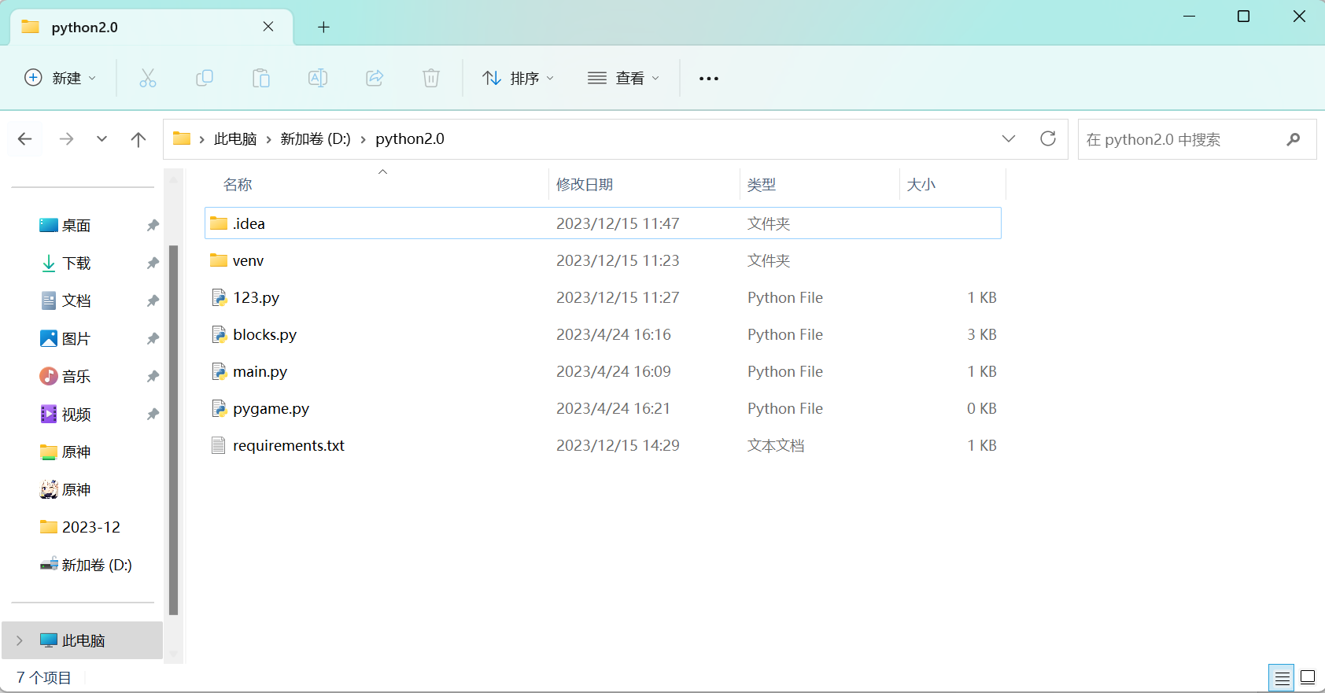
- 将这个requirements.txt文件传输到电脑B的项目文件夹里面
打开cmd，进入到电脑B的项目文件夹里面
输入cd （文件夹路径）
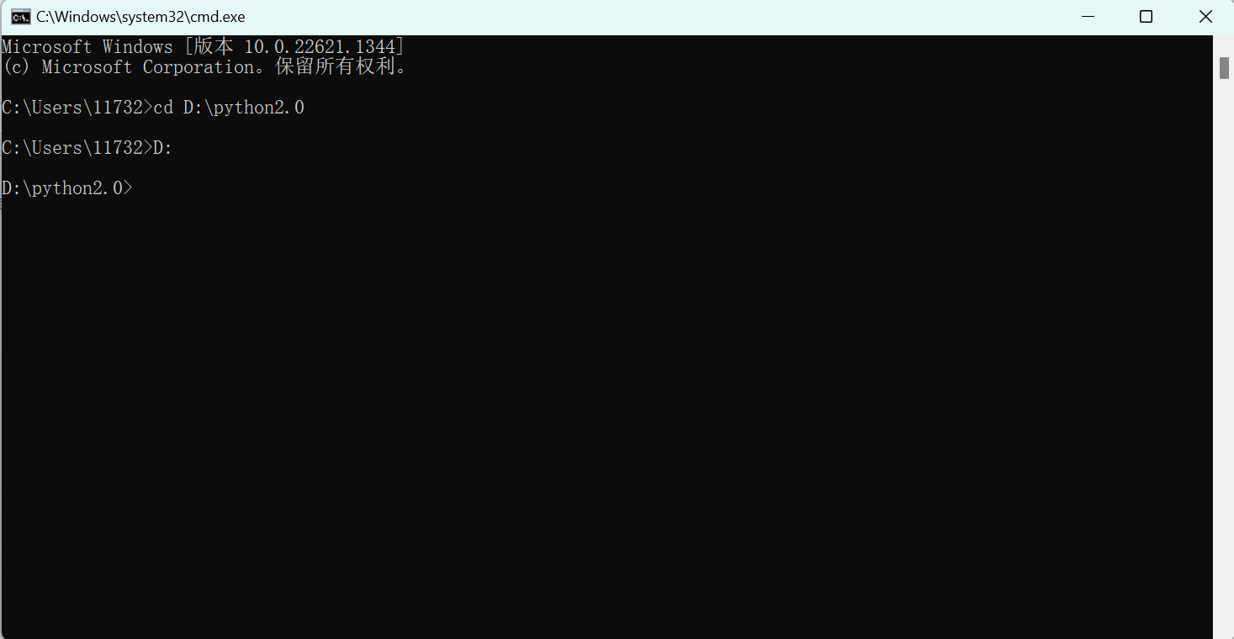
在项目目录内，执行以下命令来激活虚拟环境：
venv\Scripts\activate
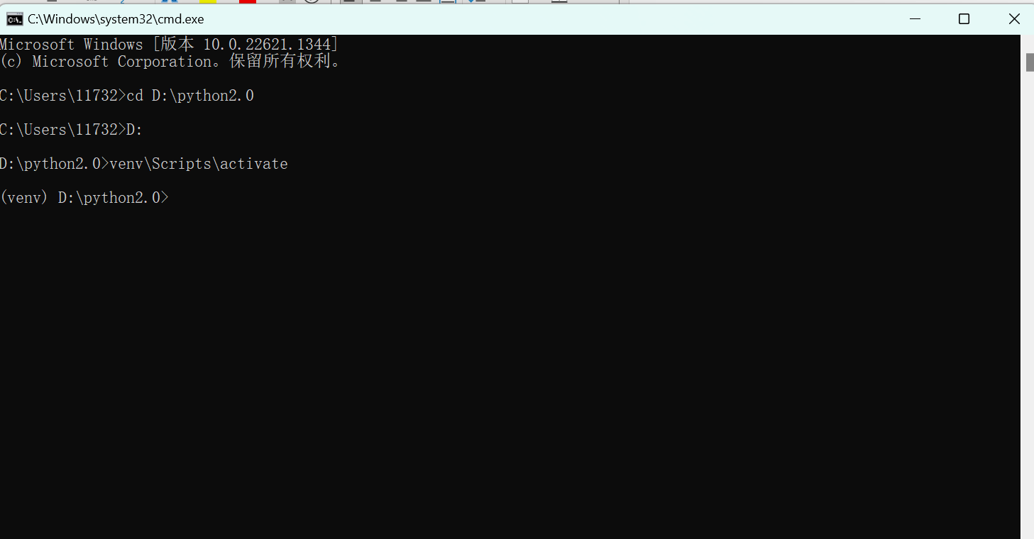
输入pip install -r requirements.txt安装库
如何显示没找到pip，请将python添加到环境变量中（自己上网找）
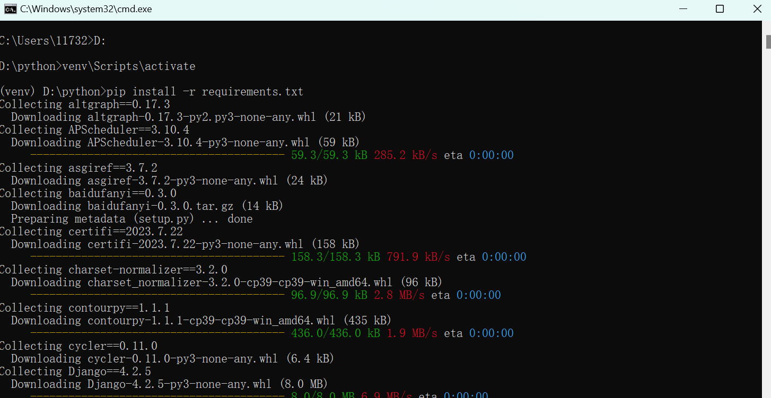
然后就自动开始安装所有库了
